Новые виды интерактивных презентаций в практике учителя английского языка.

Выступление в рамках
«Районной Методической Панорамы 2014»

Автор: Панова И.Л.
учитель английского языка
МБОУ «СОШ №14 п.Подъяпольский»
Шкотовский район, Приморский край

п.Штыково
29.10.2014
Овладение ИКТ технологиями позволило учителям ввести в широкую учебную практику интерактивные презентации, созданные в программе Microsoft Power Point. Но, несмотря на большой опыт работы с Power Point, качество многих презентаций, часто не отвечает методическим требованиям. Поэтому труд, который тратит учитель, создавая презентацию, бывает не адекватен результату.
Напомню, что презентацию надо планировать, как и урок, выверяя содержание, объем и расположение информации; стиль, шрифты, видео ряд, анимацию, переходы.
Однако, сейчас Интернет сообщества предлагают огромный выбор работ, которые можно найти и сразу применить на уроке.
Стоит ли учителю в этой ситуации тратить время на создание своего продукта? Для меня ответ очевиден: стоит исходя из своих задач, знаний и умений.
Самый простой вариант - создать линейную презентацию с текстом и изображениями без анимаций с помощью программы Haiku Deck. Мы можем получить презентацию высокого качества. Для этого сервис предлагает несколько тем оформления фонов, заголовков, ввода текста, изображений. Шкала в нижней части слайда поможет перейти к любому фрагменту своей презентации. Помимо изображений можно вставить несколько видов графиков и диаграмм.
Моя презентация для 11 класса по теме «Классификация животного мира. Слайд 3»
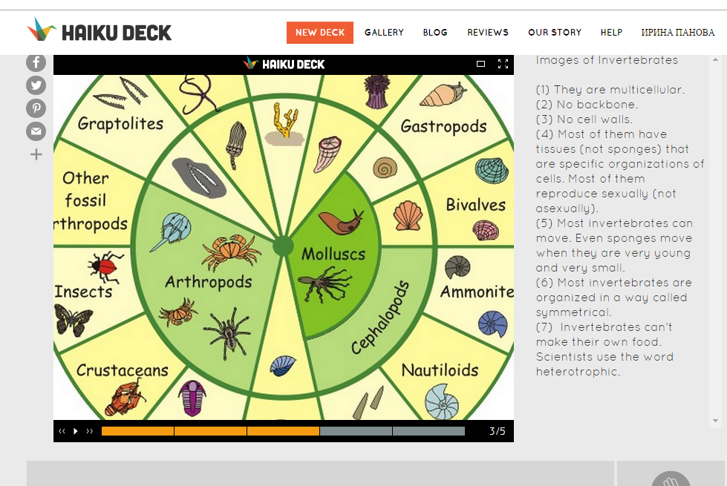 Текст сопровождения
Шкала перехода

(Моя презентация для 11 класса по теме «Классификация животного мира»

Конечно, для создания многоуровневых дидактических единиц этот сервис не подойдёт. Но для лекции, презентации нового материала вполне уместна.

Еще одна новая программа для создания презентаций – PowToon.

PowToon появилась в 2012 году и сразу приобрела большую популярность у любителей создания презентационных роликов, прежде всего, у бизнесменов, маркетологов в рекламных целях.

Но и в образовательных целях данная программа вполне уместна. Еще один плюс этой программы - интуитивно понятные шаблоны, на основе которых можно сделать довольно интересные анимированные презентации.

Знание программы сведено до минимума. Вы подбираете подходящий вам стиль, музыкальный фрагмент, нужную группу анимированных объектов. Если и этого мало - можно добавить свое изображение.

Фрагмент «Приветствие 10классников» в режиме редактирования.

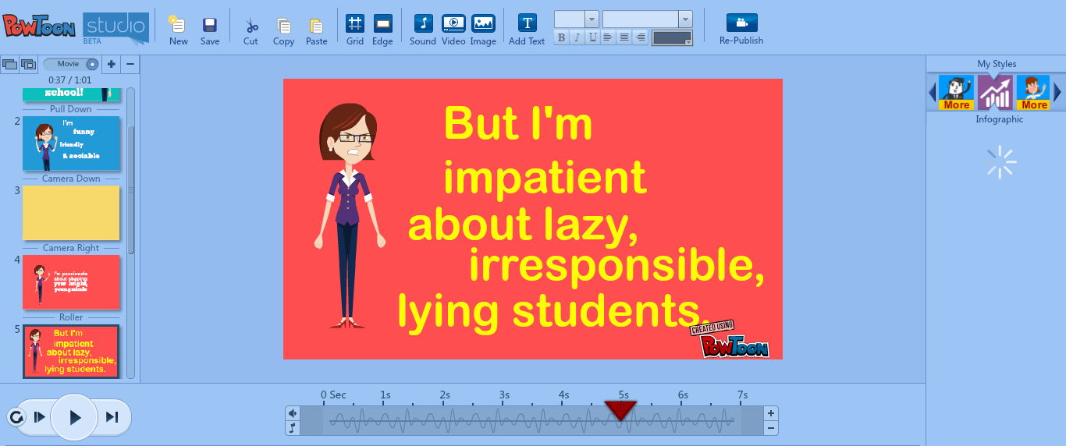

Этот ресурс мы можем предложить своим ученикам для подготовки собственной презентации.
Все анимационные объекты настраивают на позитив. Поэтому, как правило, ролики смотрятся легко.
Ролики можно сохранить в YouToube или в хранилище сайта PowToon.

К сожалению, как и многие другие облачные сервисы, PowToon не обладает инструментами управления, что чрезвычайно важно для учителя, когда он ведёт урок в школе.

В своей практике я использовала еще один онлайн сервис для создания интерактивных презентаций – Prezi.
Prezi.com — это веб-сервис, с помощью которого можно создать интерактивные мультимедийные презентации с нелинейной структурой.
Сервис для создания презентаций Prezi.com предлагает большое количество возможностей для визуализации презентаций, посредством использования видеоматериалов, графики и др.
Работа веб-сервиса Prezi.com основана на технологии масштабирования (приближения и удаления объектов). В отличии от «классической» презентации, выполненной в Microsoft PowerPoint или OpenOffice Impress, где презентация разбита на слайды, в Prezi основные эффекты связаны не с переходом от слайда к слайду, а с увеличением отдельных частей этого же слайда.
Prezi - очень интересный ресурс, но требует хорошей скорости Интернета и/или недорогой тариф для загрузки работы и её демонстрации офлайн.
Ссылки на мои работы можно найти на моем сайте panovail.ru в разделе «Для урока английского языка»
Хочу рассказать о интерактивных плакатах, как альтернативе презентации.
Оживите свои изображения с помощью видео, ссылок на Интернет ресурсы и даже музыки, которые необходимы для урока.
Моя работа для 11 класса «How to find job?»
Иконки, которые появляются при наведении на плакат, являются ссылками или текстом.
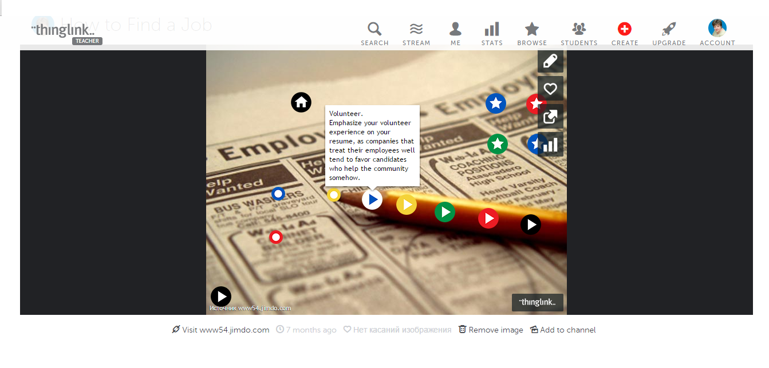
Cоциальная сеть Glogster позволяет пользователям создавать свободные интерактивные плакаты, или glogs. Glogster EDU был запущен в 2009 году, чтобы служить образовательным сообществом. Glogster EDU позволяет учителям и ученикам использовать glogs в качестве учебных пособий и делиться своими работами.
Вы можете вставлять в свой glog текстs, изображения, фотографии, аудио ( MP3 ), видео и ссылки.
Плакат можно распечатать.

Часть плаката «Icons of Russia» 7 класс.
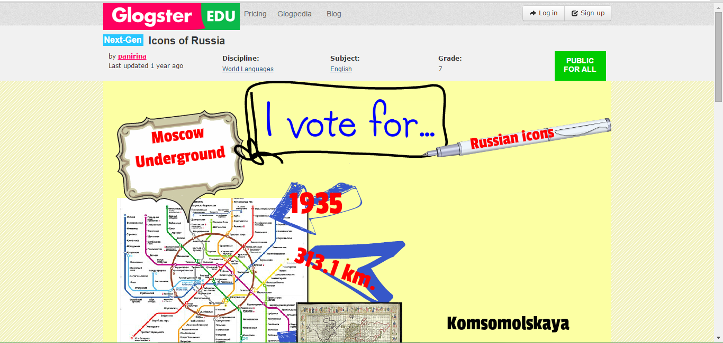

Хочу порекомендовать учителям, работающим в начальной школе и имеющим интерактивные доски, сервис “My story book” на этапе изучения нового материала, закрепления и совершенствования знаний. Простой интерфейс поможет учителю создать системно-деятельностную среду в рамках требований ФГОС.
Познакомив вас с опытом работы в разных интерактивных средах для создания презентаций и плакатов, я надеюсь, что вы сможете использовать его для создания информационно-образовательной среды.

Ссылки
http://didaktor.ru/obrazovatelnye-vozmozhnosti-powtoon/
http://oprezi.ru/o-prezi.html
http://lea-degtyareva.ucoz.ru/index/glogster/0-8
https://www.haikudeck.com/
http://panovail.ru/dlya-uroka
http://panirina.edu.glogster.com/icons-of-russia
https://www.mystorybook.com/books/2373/
http://www.powtoon.com/dashboard/templates/
http://www.powtoon.com/dashboard/
https://www.mystorybook.com/
http://www.thinglink.com/featured
http://www.thinglink.com/scene/515112444595535873
http://www.thinglink.com/scene/512241441854980097
http://www.glogster.com/panirina/as-as-glog-by-panirina/g-6kve10hmv32k9aqlu7trfa0
http://www.youtube.com/watch?v=Pbiwm7lFZ4U
https://www.haikudeck.com/teacher-eyes-quotes-from-jeff-charbonneau-education-presentation-lb52vXf10L#slide-8
https://www.haikudeck.com/gallery/mygallery

